Видеокарта AGP GigaByte ATI Radeon HD4650 1024MB 128bit DDR2 (GV-R465D2-1GI) DVI HDMI

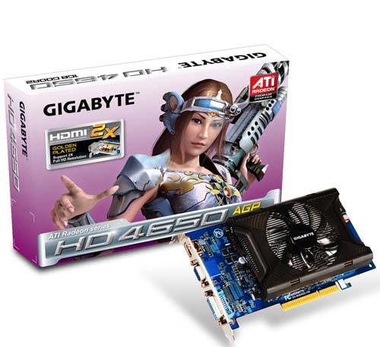Цена - 2 899,00 руб.

DVI, поддержка HDCP, HDMI, VGA

Частота графического процессора 600 МГц

Объем видеопамяти 1024 Мб

Тип видеопамяти GDDR2

Частота видеопамяти 800 МГц

Разрядность шины видеопамяти 128 бит

Частота RAMDAC 400 МГц

Поддержка режима SLI/CrossFire есть

Поддержка CrossFire X есть

Видеокарта PCI-E Palit GeForce GT 240 512MB 128bit DDR3 DVI D-Sub HDMI

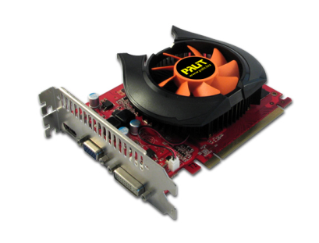

Цена -2 099,00

DVI, поддержка HDCP, HDMI, VGA

Частота графического процессора 550 МГц

Частота шейдерных блоков 1340 МГц

Объем видеопамяти 512 Мб

Тип видеопамяти GDDR3

Частота видеопамяти 1580 МГц

Разрядность шины видеопамяти 128 бит

Частота RAMDAC 400 МГц